Конспект занятия по рисованию в средней группе «Веточка вербы».

Воспитатель Савкина Надежда Алексеевна
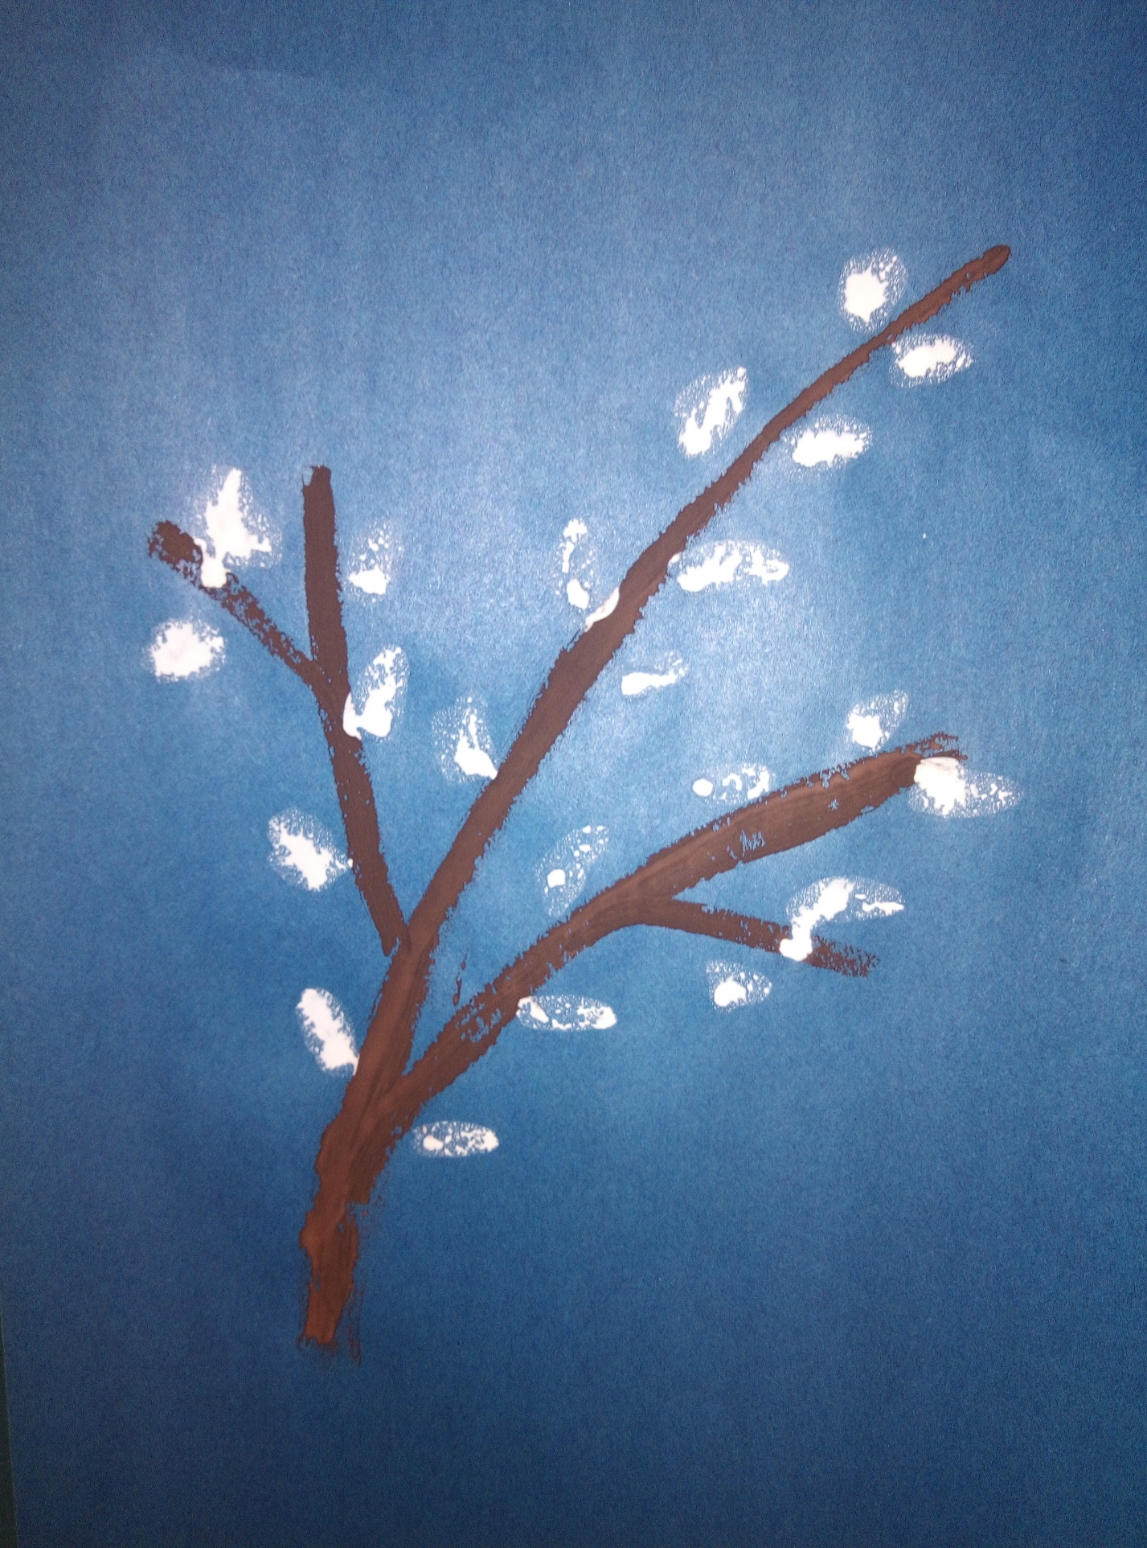

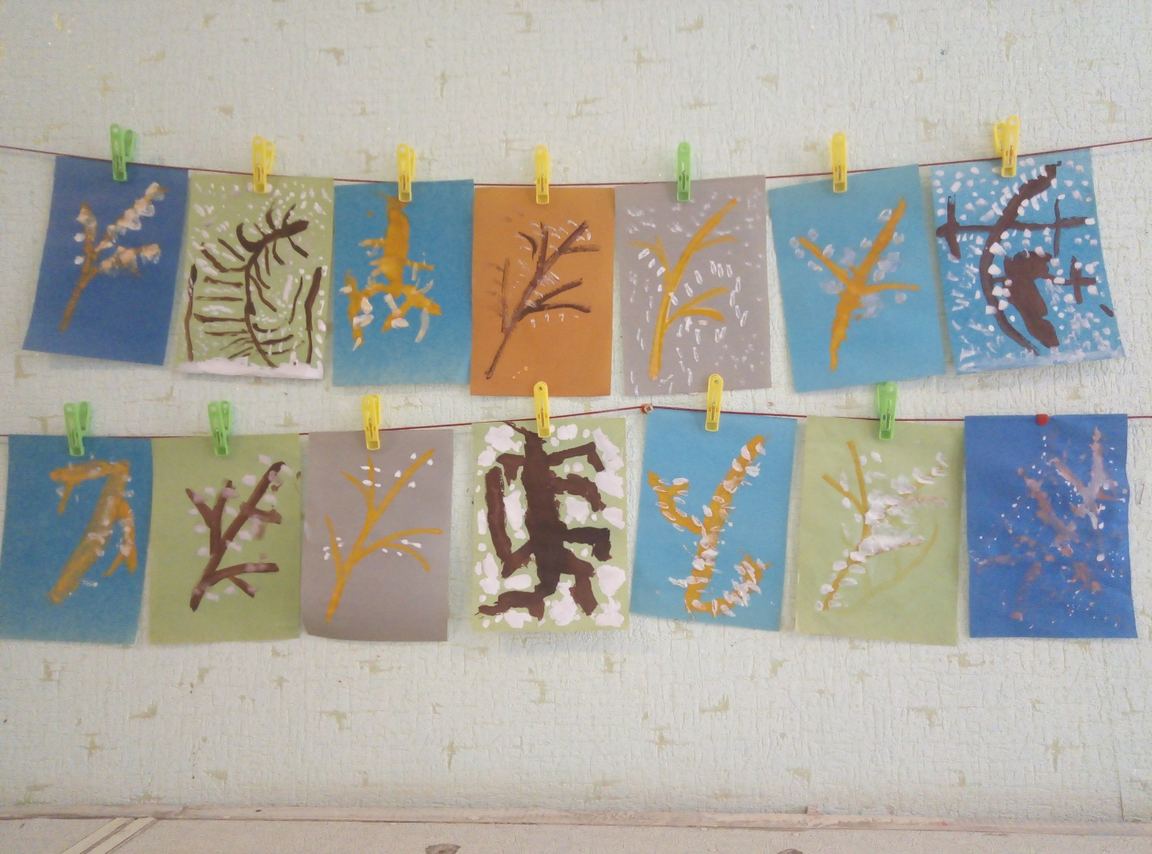
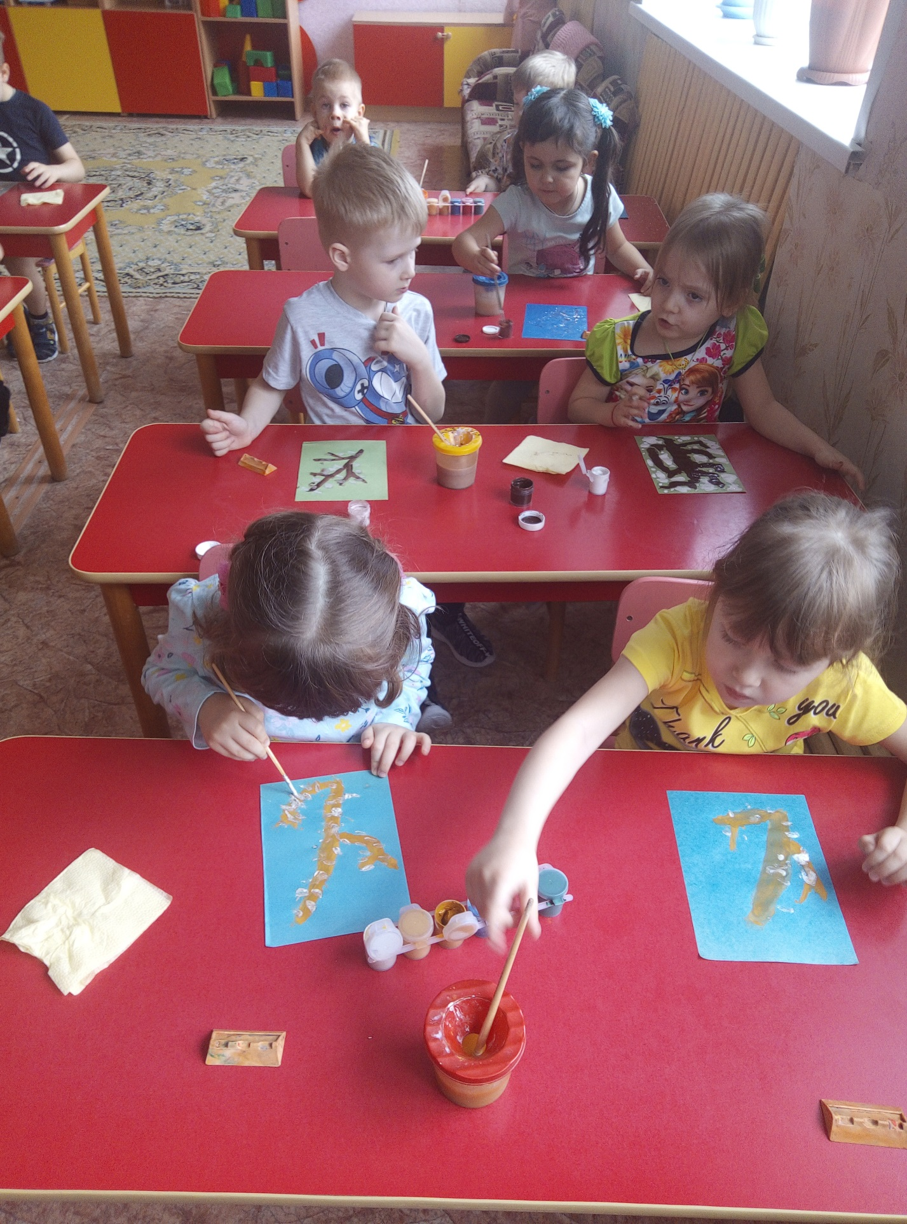
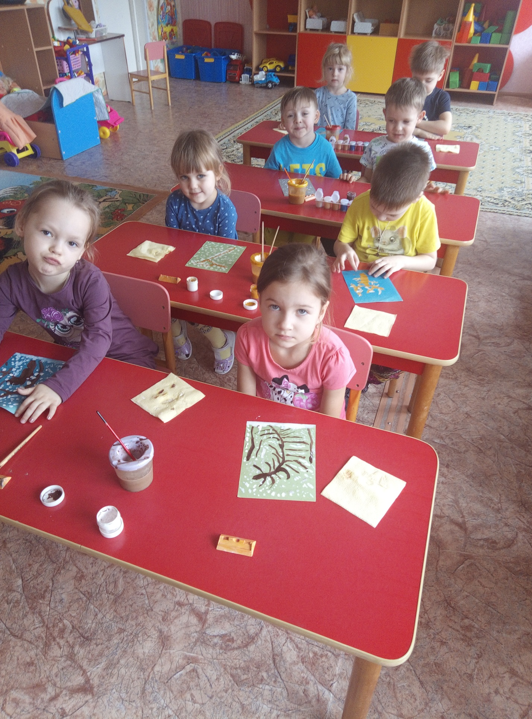

Цель: Участвовать в совместном с воспитателем творчестве, рисовать веточки вербы методом примакивания.

Задачи:
- развивать умение обозначить форму, цвет, определять тактильные ощущения;
- учить детей рисовать методом примакивания;
- расширять представления детей об изменениях в живой природе с приходом весны.
Материалы: Гуашь, непроливайки, тряпочки, кисти, бумага, веточка вербы.
Ход занятия.
Воспитатель: Ребята, скажите мне, а какое время года у нас за окном?
Ответы детей.
Воспитатель: Правильно, весна. А какие признаки весны вы знаете?
Ответы детей.
Воспитатель: Я вам сейчас загадаю загадку, а вы мне скажите, о чем речь.
Почки – пушистые,
Цветки – золотистые,
Какая же ветка?
Пурпурной расцветки.
Ответы детей.
Воспитатель: Правильно, верба. И сегодня мы с вами попробуем нарисовать веточку вербы методом примакивания.
Но сначала я вам расскажу о таком празднике, как Вербное Воскресенье. Он отмечается как великий праздник за неделю до Пасхи. Это торжество Входа Господня в Иерусалим. Когда простой народ встречал Иисуса, в знак любви люди приветствовали Христа ветками пальм. В Древней Руси им нашли замену в виде вербы. Верба, не давшая еще листьев, цветет и как бы заявляет, что наша природа скоро наградит нас и все живое на земле теплом и новым урожаем. Эти распустившиеся пушистые почки повсюду на Руси считались целебными, наделенными особой силой; говорили, что, соприкоснувшись с человеком, животным, веточка вербы может поделиться с ними своей жизненной силой. В церкви вербу освящали, эти веточки, воткнутые за иконами, над дверьми, под крышами домов, были талисманами – оберегали от болезней и прочих несчастий. В народе считалось, что освященная верба очищает и отгоняет нечистую силу, наделяет людей здоровьем. Веточки вербы ставили в переднем углу за икону и хранили весь год.
Воспитатель: Посмотрите, какая красивая верба изображена на картинке. Давайте внимательно рассмотрим – какой формы, какого цвета верба?
Ответы детей.
Воспитатель: Правильно, форма почек - вытянутые - овал и круглые , цвет (белые и серые), на ощупь (гладкие, пушистые, мягкие).
Перед тем, как нам приступить к рисованию,
мы немножко отдохнем,
физминутку проведем.

Вот как солнышко встает,
Выше, выше, выше. (Поднять руки вверх. Потянуться.)
К ночи солнышко зайдет
Ниже, ниже, ниже. (Присесть на корточки. Руки опустить на пол.)
Хорошо, хорошо,
Солнышко смеется.
А под солнышком нам
Весело живется. (Хлопать в ладоши. Улыбаться).

Воспитатель: А теперь мы с вами приступим к рисованию.
Самостоятельная изобразительная деятельность.
Воспитатель: Молодцы ребята, все очень постарались, у каждого получилась красивая верба. Сегодня мы с вами говорили о весне и о первом дереве, которое чувствует тепло солнышка. А наши работы мы отправим на выставку в приемной, чтобы родители увидели ваши произведения искусства.

